КАК ЗАЩИТИТЬ СЕБЯ И СВОЕГО РЕБЁНКА ОТ ДИФТЕРИИ

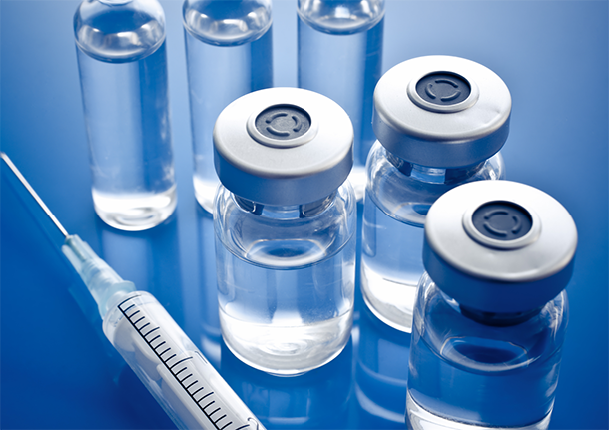
Отказ от прививок против дифтерии не дает основание на защиту от дифтерийной инфекции. Наоборот, при встрече с возбудителем дифтерии не привитого человека возникает заболевание, которое не возможно вылечить не прибегая к помощи врачей, заболевание чревато своими осложнениями и последствиями.
У не привитых заболевание протекает тяжело. Самая большая, и к сожалению, реальная опасность у не привитых – заболевание токсической дифтерией, крупом или комбинированными формами этой инфекции, которые при позднем начале лечения приводят к тяжелым осложнениям – инфекционно-токсическому шоку, сердечной недостаточности, параличам, удушью и гибели от этих от этих осложнений.
Передача инфекции осуществляется от больного дифтерией (бактерионосителя) здоровому человеку воздушно-капельным путем при разговоре, кашле, чихании, а также возможен воздушно-пылевой путь передачи инфекции, заражение через предметы обихода.
Самым эффективным и экономичным методом защиты от заболевания дифтерии является прививка. Массовое прививание детского и взрослого населения привели к снижению заболеваемости дифтерией. Привитые против дифтерии защищены от действия дифтерийного токсина, определяющего тяжесть течения болезни и возможность смертельного исхода, то есть при встрече с возбудителем этого заболевания им будет гарантирована жизнь. Дифтерия у привитых протекает легко, ее очень трудно отличить от ангины. В силу легкости течения болезни, заболевшие часто не обращаются за медицинской помощью. Выздоровление наступает без специфического лечения, но эти больные, сами того не подозревая, очень опасны для окружающих, особенно для тех, кто не привит, то есть не имеет иммунитета против дифтерийного токсина.
против дифтерии детей начинается с 3 месяцев жизни. Прививки против дифтерии проводят комбинированными препаратами (АКДС-вакцина, АДС и АДС-м анатоксины, инфанрикс), которые защищают от дифтерии, столбняка и коклюша. Для обеспечения надежной и длительной невосприимчивости к дифтерии ребенку необходимо сделать 4 прививки в 3 -4,5 - 6 месяца, 18 месяцев.
С течением времени иммунитет к дифтерии ослабляется, поэтому необходимо проводить повторные прививки (ревакцинации) детям в 6-7 лет и 14 лет, взрослым каждые 10 лет.
Каждый родитель должен знать, что ребенок не может сам сделать право выбора, и должен помнить, что здоровье ребенка в руках родителей.

